ТЕМА НЕДЕЛИ

«ДОМАШНИЕ ЖИВОТНЫЕ И ИХ ДЕТЕНЫШИ»

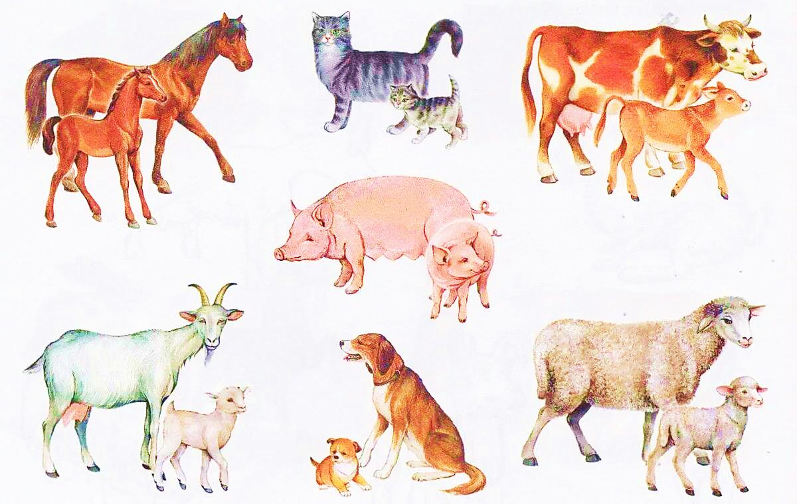

Родителям рекомендуется:
- Рассмотрите с ребенком картинки. Кто на них нарисован? Как назвать их одним словом? Попросите назвать и показать части тела животных. Расскажите ребенку, какую пользу приносят домашние животные.

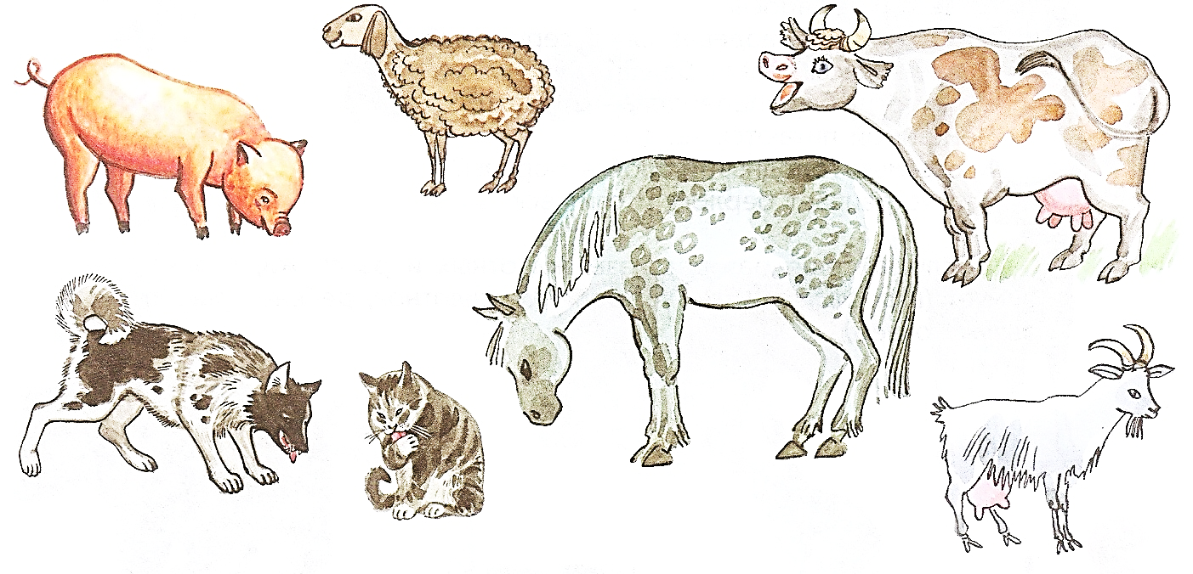
- Кто как голос подает? Повторите с ребенком как подают голос домашние животные: «Кошка мяукает: мяу-мяу, корова мычит: му, лошадь ржет: иго-го; собака лает: гав-гав; овца блеет: бе-бе; свинья хрюкает: хрю-хрю.
Попросите показать, кто кричит «му», «иго-го» и т.д. попросите показать, кто мяукает, кто лает и т.д.
- Части тела животных. Повторите и рассмотрите с ребенком на картинке части тела животных. Н-р: «У коровы есть копыта, ноги, хвост, туловище, голова, рога».
Попросите ребенка показать, где у лошади копыта, грива, хвост; покажи у кота – лапы, шерсть, хвост, усы.
Попросите ребенка назвать части тела козы, свиньи и т.д.
Спросите у ребенка, у каких животных есть рога. Копыта? Хвост?
Угадай, какое животное я загадаю:
- У него есть ноги, копыта, грива, хвост. Это…
- У этого животного есть ноги, копыта, хвост, рога. Это… и.т.д
- Детеныши животных. Повторите с ребенком, как называются детеныши домашних животных: у кошки – котенок (котята), у собаки – щенок (щенки), у овцы – ягненок (ягнята) и т.д.
Попросите назвать, кто мама котенка. Кто мама у щенка? И т.д.
Попросите исправить вас, если вы скажите неверно: у козы – козлята, у коровы – коровята, у кошки – котята, у лошади – лошаденки, у свиньи – свинята, у овцы – ягнята.
- Чем питаются домашние животные? Предложите ребенку угостить животных тем, что они любят.
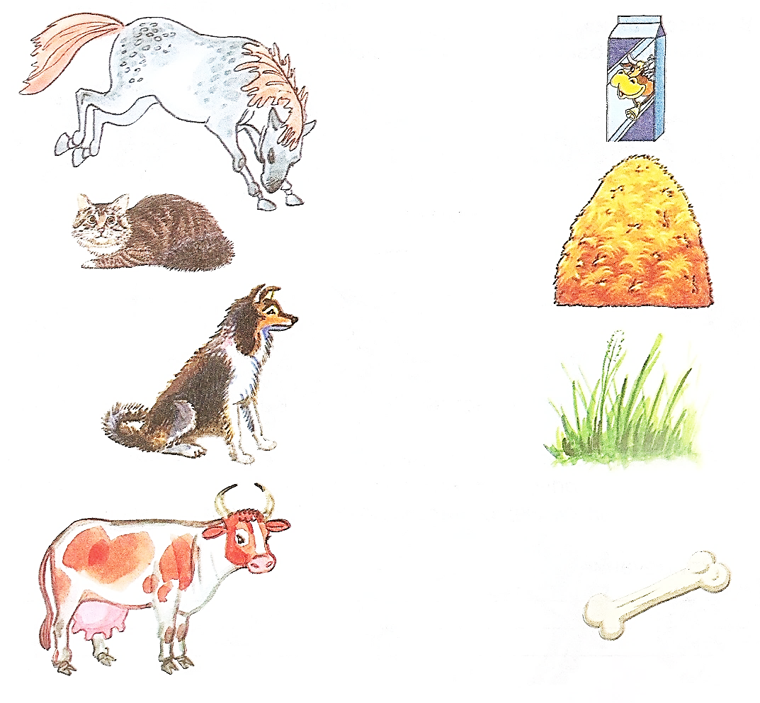
- Кто где живет? Повторите с ребенком то, что человек ухаживает за домашними животными, кормит их, строит им жилища (дома). Каждое жилище имеет свое название. Кони живут в конюшне, коровы – в коровнике, свиньи – в свинарнике, овцы – в овчарне, кошка – в доме с человеком, собака в конуре или с человеком в доме.
Попросите назвать, кто живет в конуре. Кто живет в коровнике? И т.д.
- Какую пользу приносят домашние животные? Повторите с ребенком: собака дом сторожит, кошка ловит мышей, корова дает молоко и мясо, коза и овца – молоко, мясо, шерсть, лошадь перевозит грузы.
- Поиграйте с домашними животными в «Прятки». Поставьте в ряд пять игрушек или картинок домашних животных, накройте их платком и незаметно уберите одну, откройте платок, пусть ребенок отгадает кто из животных спрятался.
- Положите перед ребенком пять картинок с изображением домашних животных, попросите запомнить их. Переверните картинки. Попросите ребенка показать, на какой картинке нарисовано то или иное домашнее животное.
- Покажите ребенку картинки наложенными изображениями домашних животных. Попросите назвать каких он видит животных на них. (Если ребенок не говорит, сами назовите домашнее животное и попросите его показать)
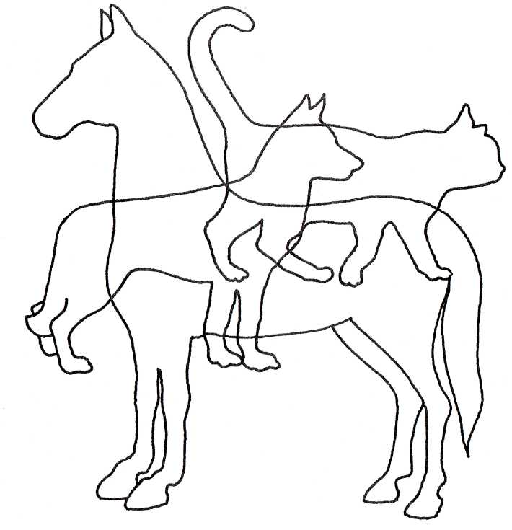
- Попросите ребенка, отгадать и назвать от какого домашнего животного тень. (Если ребенок не говорит, сами назовите домашнее животное и попросите его показать)
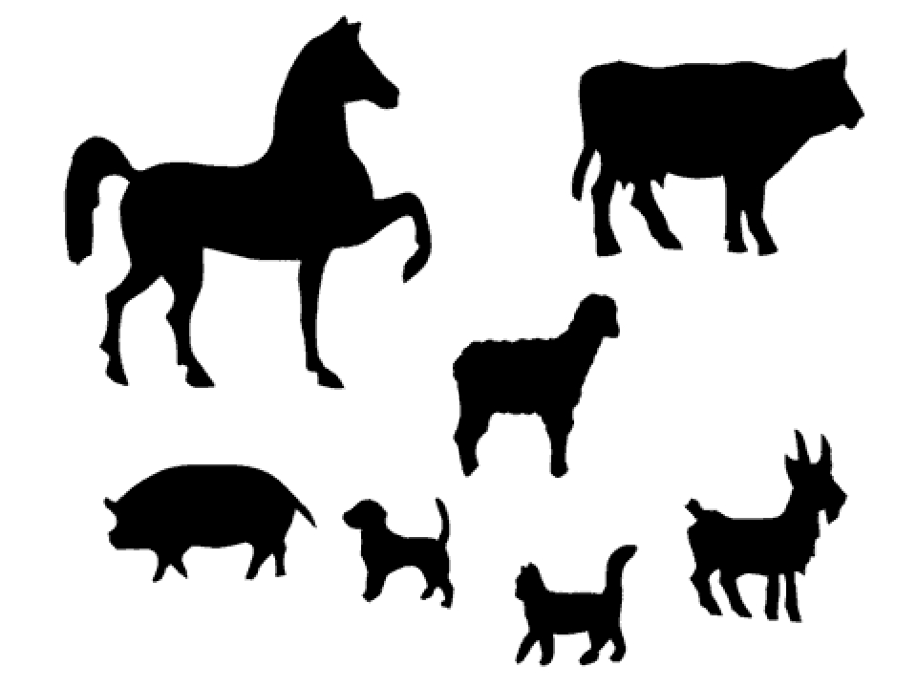
- Предложите ребенку отгадать загадки:
- Мягкие лапки, а в лапках царапки. (кошка)
- С хозяином дружит, дом сторожит,
- Живет под крылечком, а хвостик колечком. (собака)
- Нос пятачком, а хвост крючком. (свинья)
- Прочитайте ребенку сказку «Волк и семеро козлят».
Задайте ребенку вопросы по содержанию сказки.
- Кто жил в лесу?
- Куда уходила коза?
- Какую песенку пела коза, когда возвращалась из леса?
- Кто подслушал, как поет коза?
- Каким голосом пела песенку коза?
- Каким голосом пел песенку волк в первый раз?
- Кто помог волку изменить голос?
- Каким голосом пел песенку волк во второй раз?
- Почему козлята впустили волка?
- Сколько козлят осталось после того, как волк побывал в избушке козы?
- Как коза отомстила волку?

